ВАРИАНТ 101
С1. Решите уравнение .
Решение.
Левая часть уравнения имеет смысл при .
Если , то , откуда .
Если , то , откуда или 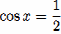.
Уравнение не имеет решений. Учитывая, что , из уравнения получаем:
.
Ответ: , .

С2
Основанием прямой призмы является равнобедренный треугольник ABC, боковая сторона которого равна а угол ACB равен . Найдите расстояние от точки А до прямой , если известно, что боковое ребро данного параллелепипеда равно 12.
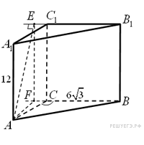
Решение.
Опустим из точки A перпендикуляр AE на прямую и проведем в плоскости грани прямую EF, параллельную прямой . Так как , то и , а, значит, прямая AF является проекцией прямой AE на плоскость ABC. Поскольку , то , а, следовательно, и согласно теореме о трех перпендикулярах.
Далее находим:
1) из : ;
2) из : .
Ответ: 15.
С3
Решите неравенство 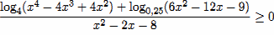.

Решение.
.
Сделав замену переменной , получаем:
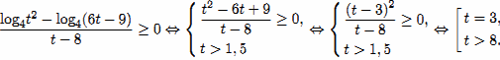
- 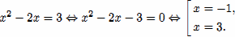
2) 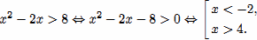
Ответ: .

С4
Боковые стороны AB и CD трапеции ABCD равны 6 и 8 соответственно. Отрезок, соединяющий середины диагоналей, равен 5, средняя линия трапеции равна 25. Прямые AB и CD пересекаются в точке М. Найдите радиус окружности, вписанной в треугольник ВМС.
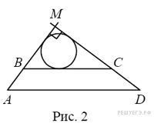
Решение.
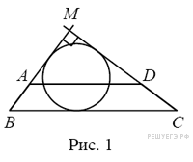
В любой трапеции отрезок, соединяющий середины диагоналей трапеции, равен полуразности оснований трапеции, а средняя линия — полусумме оснований трапеции. В нашем случае полуразность оснований равна 5, а полусумма оснований равна 25, поэтому основания трапеции равны 20 и 30.
Предположим что (рис. 1). Стороны BС и АD треугольников МВС и MADпараллельны, поэтому эти треугольники подобны с коэффициентом 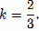 Значит,
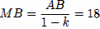, 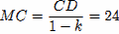.
Заметим, что , поэтому треугольник МВС — прямоугольный с гипотенузой BС. Радиус его вписанной окружности равен: 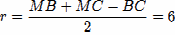.
Пусть теперь , (рис. 2). Аналогично предыдущему случаю можно показать, что радиус вписанной окружности треугольника MAD равен 6. Треугольник MAD и МВС подобны с коэффициентом Значит, радиус вписанной окружности треугольника МВС равен .
Ответ: 4; 6.
С5
Найдите все значения а, при каждом из которых уравнение имеет ровно три различных решения.
Решение.
Запишем уравнение в виде и рассмотрим графики функций и .
График первой функции — парабола, график второй функции — угол с вершиной в точке а.
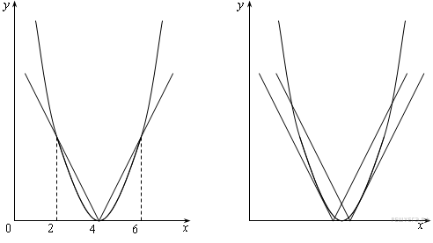
Уравнение будет иметь три различных решения в следующих случаях.
1. Вершина параболы совпадает с вершиной угла (рис. 1).
2. Одна из сторон угла касается параболы (рис. 2).
В первом случае , и уравнение имеет три корня: 2, 4, 6. Рассмотрим второй случай. Пусть правая сторона угла касается параболы. Уравнение , а должно иметь единственное решение.
Приведём уравнение к стандартному виду:
.
Из равенства нулю дискриминанта получаем ,
откуда .
Если параболы касается левая сторона угла, получаем уравнение
; .
Оно имеет единственное решение, только если .
Ответ: 3,5; 4; 4,5.
С6
Найдите несократимую дробь такую, что 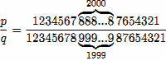.
Решение.
Пусть , , а — наибольший общий делитель чисел .
Тогда 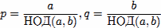.
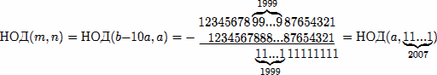.
Заметим, что 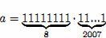, значит а: 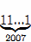.
Поэтому
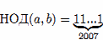.
Кроме того,
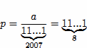, 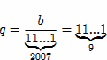.
Ответ: 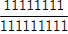.

ВАРИАНТ 102
Решите уравнение 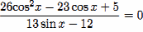.
Решение.
Дробь равна нулю, если числитель равен нулю, а знаменатель не равен нулю и не теряет смысла. Поэтому данное уравнение равносильно системе:
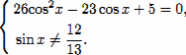
Решив уравнение системы как квадратное относительно , находим либо 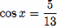. Если , то 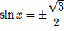 и условие 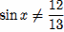 выполняется. Следовательно, . Если , то 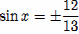. В этом случае с учетом неравенства системы получаем, что из двух точек единичной окружности, соответствующих решениям уравнения , нужно оставить только ту, для которой 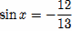. Это точка четвертой четверти, и решение уравнении имеет вид
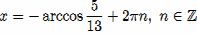.
Ответ: ; .

С2
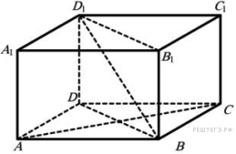
Основание прямой четырехугольной призмы — прямоугольник , в котором , . Найдите угол между плоскостью основания призмы и плоскостью, проходящей через середину ребра перпендикулярно прямой , если расстояние между прямыми и равно 13.
Решение.
Расстояние между прямыми и равно расстоянию между основаниями, то есть высоте призмы. Значит, высота призмы равна 13.
Угол между плоскостями равен углу между прямыми, перпендикулярными этим плоскостям. Поэтому искомый угол равен углу между ребром и прямой .
Рассмотрим треугольник . Его катеты равны , . Значит, .
Ответ: 45.
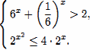
С3
Решите систему неравенств
Решение.
Последовательно получаем:
Ответ: .

С4
Расстояние между параллельными прямыми равно 6. На одной из них лежит вершина C, на другой — основание ABравнобедренного треугольника ABC. Известно, что Найдите расстояние между центрами окружностей, одна из которых писана в треугольник ABC, а вторая касается данных параллельных прямых и боковой стороны треугольника ABC.
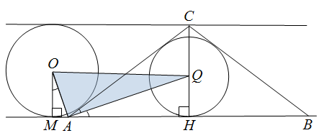
Решение.
Пусть — высота треугольника, — радиус окружности, вписанной треугольник , — центр этой окружности. Так как, , то . Следовательно, полупериметр треугольника равен , а его площадь , откуда 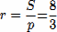.
Пусть . Тогда 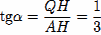, 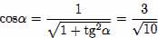, 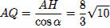.
Пусть окружность с центром касается данных параллельных прямых и боковой стороны равнобедренного треугольника , причем прямой — в точке , и не имеет общих точек с боковой стороной (рис. 1). Нетрудно понять, что радиус этой окружности равен 3.
Центр окружности, вписанной в угол, лежит на его биссектрисе, поэтому — биссектриса угла MAC . Тогда
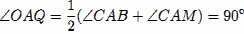,
, , 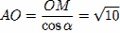.
Из прямоугольного треугольника находим, что
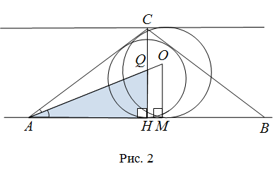
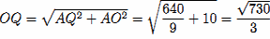.
Пусть теперь окружность с центром касается данных параллельных прямых и боковой cтороны равнобедренного треугольника , причем прямой — в точке , и пересекает боковую сторону (рис. 2).
Тогда точки O и Q лежат на биссектрисе угла . Треугольник подобен треугольнику с коэффициентом 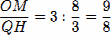, поэтому
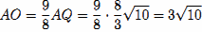
.
Следовательно,
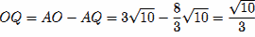
. Ответ: 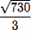 или 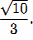
С5
Найдите все значения параметра а, при каждом из которых система уравнений 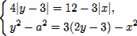 имеет ровно четыре решения.
Решение.
Преобразуем данную систему: b= - $\frac{27}{40}$
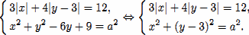
Сделав замену переменной , получаем систему
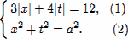
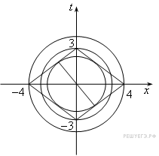
Заметим, что количество решений полученной системы совпадает с количеством решений исходной системы. Построим графики уравнений (1) и (2) в системе координат Oxt.
График первого уравнения — ромб, диагонали которого, равные 8 и 6, лежат соответственно на осях Ох и Ot, а графиком второго уравнения является окружность с центром в начале координат и радиусом (см. рисунок).
Графики уравнений системы имеют ровно четыре общих точки, и, следовательно, система имеет ровно четыре решения, тогда и только тогда, когда окружность либо вписана в ромб, либо ее радиус удовлетворяет условию
В первом случае радиус окружности является высотой прямоугольного треугольника с катетами, равными 3 и 4, откуда
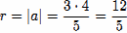, 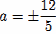.
Во втором случае получаем , откуда ; .
Ответ: ; ; .

С6
Найдите все тройки натуральных чисел k, m и n, удовлетворяющие уравнению .

Решение.
1. Так как , то и .
2. Пусть , тогда , откуда и .
3. Пусть , тогда , откуда и .
4. Далее конечным перебором значений, находим все решения.
n | k |  | m
3 | 3 |  | 4
3 | 2 |  | нет решений
3 | 1 |  | нет решений
2 | 3 |  | нет решений
2 | 2 |  | нет решений
2 | 1 |  | 3
1 | 3 |  | нет решений
1 | 2 |  | 3
1 | 1 |  | нет решений
Ответ: .

ВАРИАНТ 103

Критерии оценивания выполнения задания | Баллы
Обоснованно получены верные ответы в обоих пунктах | 2
Обоснованно получен верный ответ в пункте а) или в пункте б) | 1
Решение не соответствует ни одному из критериев, перечисленных выше | 0
Максимальный балл | 2

а) Решите уравнение
б) Найдите все корни этого уравнения, принадлежащие промежутку
Решение.
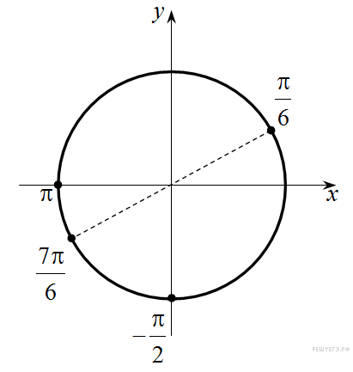
а) Преобразуем уравнение и разложим левую часть на множители:
Уравнение не имеет корней. Уравнение является однородным тригонометрическим уравнением первой степени. Разделим обе части уравнения на . Получаем:
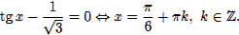
б) Отрезку принадлежит только корень
Ответ: а) , , б)
С2
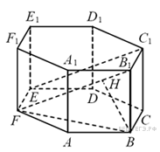
В правильной шестиугольной призме все рёбра равны 1. Найдите расстояние от точки В до плоскости .
Решение.
Прямые и FB перпендикулярны прямой EF. Плоскость , содержащая прямую EF, перпендикулярна плоскости , значит искомое расстояние равно высоте BH прямоугольного треугольника , в котором , , . Поэтому
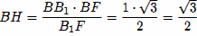.
Ответ: .
С3
Решите систему неравенств 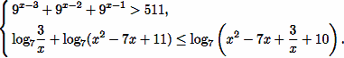
Решение.
В первом неравенстве вынесем общий множитель за скобки, а во втором воспользуемся тем, что для , и справедлива равносильность:
.
Тогда
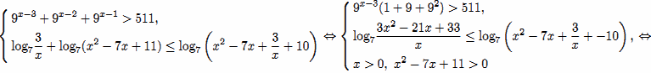 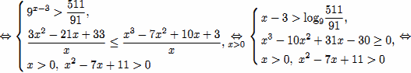
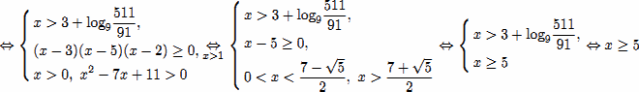
Ответ: .
С4
Критерии оценивания выполнения задания | Баллы
Обоснованно получен верный ответ | 3
Рассмотрена хотя бы одна возможная геометрическая конфигурация, для которой получено правильное значение искомой величины | 2
Рассмотрена хотя бы одна возможная геометрическая конфигурация, для которой получено значение искомой величины, неправильное из- за арифметической ошибки | 1
Решение не соответствует ни одному из критериев, перечисленных выше | 0
Максимальный балл | 3
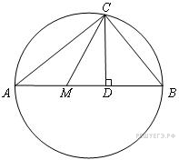
Точка лежит на отрезке На окружности с диаметром взята точка удаленная от точек и на расстояния 40, 29 и 30 соответственно. Найдите площадь треугольника
Решение.
Точка лежит на окружности с диаметром поэтому
По теореме Пифагора Пусть — высота треугольника Тогда:
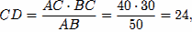
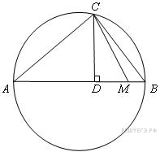
Из прямоугольного треугольника находим:
Если точка лежит между точками и , то Следовательно,
Если точка лежит между и , то .
Следовательно,
Ответ:
С5
Критерии оценивания выполнения задания | Баллы
Обоснованно получен верный ответ | 4
Получен верный ответ, но он недостаточно обоснован, или в обосновании содержатся мелкие неточности, например отсутстуют рисунки для различных значений параметра | 3
Ход решения в целом верен, но ответ содержит посторонние числа, или найдено только одно из верных значений | 2
Решение содержит верную геометрическую интерпретацию задачи или верный переход к равносильной системе без модулей, | 1
Решение не соответствует ни одному из критериев, перечисленных выше | 0
Максимальный балл | 4
При каких уравнение имеет ровно три корня?
Решение.
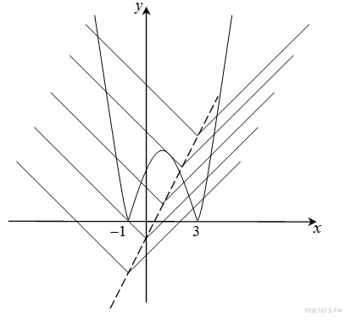
Запишем уравнение в виде
Построим графики левой и правой частей уравнения (см. рис.) Из рисунка видно, что подходящих значений ровно два — при одном из них график правой части проходит через точку (−1; 0) при другом — касается отраженного участка параболы.
Первое происходит при , а второе — когда уравнение имеет единственный корень. Приравнивая дискриминант к нулю, находим 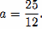
Ответ: 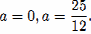
С6
Бесконечная десятичная дробь устроена следующим образом. Перед десятичной запятой стоит нуль. После запятой подряд выписаны члены возрастающей последовательности натуральных чисел В результате получилось рациональное число, которое выражается несократимой дробью, знаменатель которой меньше 100. Найдите наименьшее возможное значение .
Решение.
Очевидно, , причем , только если и , то есть если десятичная дробь начинается: (четвертая цифра не 0).
Заметим, что таким образом начинается, например, число
Найдем число m и проверим, удовлетворяет ли оно условиям задачи. Для этого запишем сумму подробнее.
В каждой строчке — сумма геометрической прогрессии со знаменателем . Получаем:
.
Получается, что m — рациональное число, и оно представляется дробью со знаменателем 81, что меньше ста. Число mудовлетворяет условию задачи и для этого числа .
Ответ: 3.
ВАРИАНТ 111
С1
Критерии оценивания выполнения задания | Баллы
Обоснованно получены верные ответы в обоих пунктах | 2
Обоснованно получен верный ответ в пункте а или в пункте б 1 | 1
Решение не соответствует ни одному из критериев, перечисленных выше | 0
Максимальный балл | 2
а) Решите уравнение .
б) Найдите все корни этого уравнения, принадлежащие отрезку 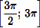.
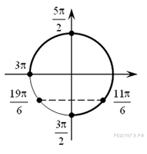
Решение.
Решим уравнение:
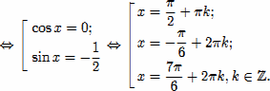
Отберём корни, принадлежащие отрезку 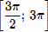. Это числа (см. рис.): 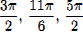.
Ответ:
A) 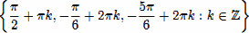. Б) ; ; .
С2
В правльной четырехугольной пирамиде SABCD, все ребра которой равны 1, найдите синус угла между плоскостью SAD и плоскостью, проходящей через точку A перпендикулярно прямой BD.
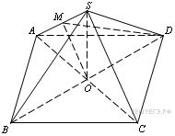
Решение.
Пусть точка O — центр основания, а M — середина ребра AS. Поскольку и плоскость SAC перпендикулярна прямой BD. Это значит, что плоскость SAC и есть плоскость, проходящая через точку A перпендикулярно BD.
Проведем отрезки MD и MO. Так как треугольник SAD правильный, Так как треугольник ASD — равнобедренный, Следовательно, искомый угол равен углу OMD. Найдем стороны треугольника OMD:
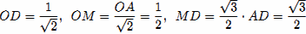
.
По теореме косинусов:
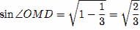
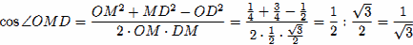
.
Отсюда
Ответ: .
С3 Решите систему неравенств 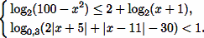
Решение.
По смыслу задачи , , откуда .
При этих значениях переменной:
, и .
Далее имеем:
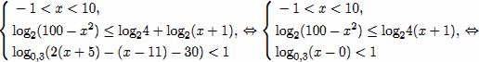
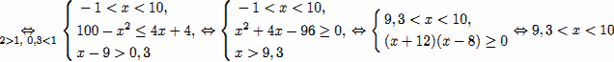.
Ответ: .

С4 Прямая, перпендикулярная боковой стороне равнобедренного треугольника, отсекает от него четырёхугольник, в который можно вписать окружность. Найдите радиус окружности, если отрезок прямой, заключённый внутри треугольника, равен 6, а отношение боковой стороны треугольника к его основанию равно .
Решение.
Обозначим данный треугольник АВС, — основание, . Заметим, что окружность, о которой говорится в условии, — окружность, вписанная в треугольник ABC. Пусть О — её центр, а Е — точка касания с основанием ВС.
Обозначим
, 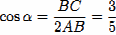, 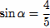, .
Так как ВО — биссектриса треугольника АВЕ, то 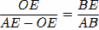, следовательно, 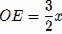.
Пусть прямая MN перпендикулярная АВ, касается окружности, пересекает АВ в точке М, а АС в точке N (рис. 1).
, 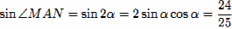, 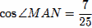.
Тогда в треугольнике AMN
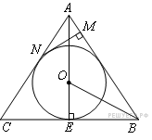
, 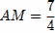, 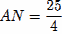.
У описанного четырехугольника суммы противоположных сторон равны:
, 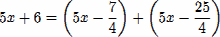,
откуда находим: 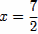, 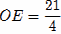.
Пусть прямая MN перпендикулярная АВ, касается окружности, пересекает АВ в точке М, а ВС в точке N (рис. 2). В прямоугольном треугольнике AMN
, 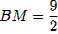, 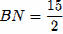.
У описанного четырёхугольника суммы противоположных сторон равны:
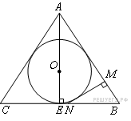
, 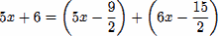,
откуда находим: , , 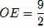.
Ответ: или .

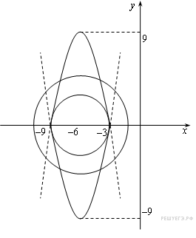
С5 Найдите все значения параметра а, при каждом из которых система 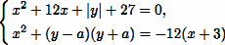 имеет ровно 4 решения.
Решение.
Преобразуем систему:
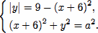
Первое уравнение задает части двух парабол:
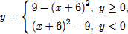
(см. рисунок).
Второе уравнение задает окружность радиусом с центром .
На рисунке видно, что четыре решения системы получаются в двух случаях.
1. Окружность касается каждой из ветвей обеих парабол.
2. Окружность пересекает каждую из ветвей обеих парабол в двух точках, лежащих по разные стороны от оси абсцисс.
Составим уравнение для ординат общих точек окружности и параболы . Получим: , откуда .
Чтобы окружность касалась парабол, уравнение должно иметь нулевой дискриминант: , откуда 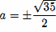.
Во втором случае радиус окружности заключен между числами 3 и 9.
Ответ: , 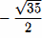, , .
С6 Найдите все такие пары натуральных чисел a и b, что если к десятичной записи числа a приписать справа десятичную запись числа b, то получится число, большее произведения чисел a и b на 32.
Решение.

где k — число цифр в числе b, .
Тогда , иначе
.
Непосредственно проверяем . Соответственно: .
Ответ: 12 и 8; 23 и 9.

ВАРИАНТ 112
С1 а) Решите уравнение .
б) Укажите корни этого уравнения, принадлежащие промежутку 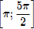
Решение.
а) Преобразуем уравнение:
Если , то из уравнения следует , что невозможно. Значит, на множестве корней уравнения . Разделим обе части уравнения на :
.
б) Составим двойное неравенство: 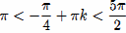, откуда 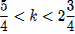. Следовательно, . Поэтому на данном отрезке получаем единственный корень 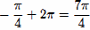.
Ответ: а) ; б) .
Содержание критериев оценивания задачи С2 | Баллы
Обоснованно получен верный ответ. | 2
Верно описана геометрическая конфигурация, построен или описан геометрический объект, который нужно найти, но получен неверный ответ или решение не закончено. | 1
Все прочие случаи. | 0
В правильной шестиугольной призме стороны основания которой равны 3, а боковые ребра равны 4, найдите расстояние от точки С до прямой .
Решение.
Так как ABCDEF правильный шестиугольник, то прямые FC и DE параллельны, параллельны также прямые и DE, следовательно, прямые и FC параллельны. Расстояние от точки С до прямой , равно расстоянию между прямыми и FC.
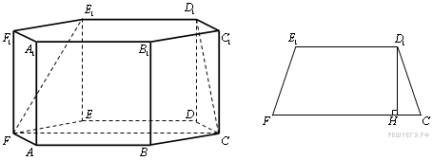
В трапеции :
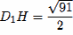
, , , 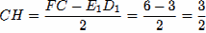, тогда
Ответ: .
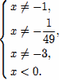
С3 Решите неравенство 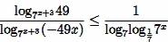
Решение.
Решение ищем на множестве:

Пусть тогда 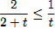, откуда .
Значит, 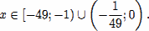
С учетом ограничений получаем: 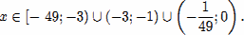
Ответ: 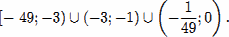
С3
Критерии оценивания выполнения задания | Баллы
Обоснованно получен верный ответ | 3
Рассмотрена хотя бы одна возможная геометрическая конфигурация, для которой получено правильное значение искомой величины | 2
Рассмотрена хотя бы одна возможная геометрическая конфигурация, для которой получено значение искомой величины, неправильное из- за арифметической ошибки | 1
Решение не соответствует ни одному из критериев, перечисленных выше | 0
Максимальный балл | 3
Точка лежит на отрезке На окружности с диаметром взята точка удаленная от точек и на расстояния 40, 29 и 30 соответственно. Найдите площадь треугольника
Решение.
Точка лежит на окружности с диаметром поэтому
По теореме Пифагора Пусть — высота треугольника Тогда:
Из прямоугольного треугольника находим:
Если точка лежит между точками и , то
Следовательно,
Если точка лежит между и , то .
Следовательно,
Ответ:
С5 Найдите все значения а, при каждом из которых множеством решений неравенства является отрезок.
Решение.
Перепишем неравенство в виде
и нарисуем эскизы графиков левой и правой частей неравенства.
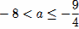
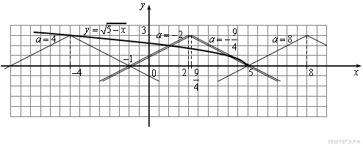
Рассматривая взаимное расположение графиков при разных а, получаем:
или .
Ответ: 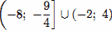.
С6 Найдите все целые значения m и k такие, что .
Решение.
Заметим, что из условия следует, что . Далее имеем:
1. Если , то каждое из слагаемых равно 1, и при равенство будет верно.
2. Если , левая часть уравнения не превосходит суммы конечной геометрической прогрессии с первым членом и знаменателем , сумма которой, в свою очередь, меньше суммы бесконечно убывающей прогрессии с тем же первым членом и тем же знаменателем:
.
Таким образом, в этом случае уравнение решений не имеет;
3. Если , то 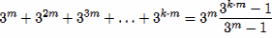, откуда получаем:
.
Числа 670 и на три нацело не делятся, следовательно, , откуда и . Последнее уравнение натуральных решений не имеет.
Ответ: , .

